СТРУКТУРА И ФАЗОВЫЙ СОСТАВ НАПЛАВКИ,
СФОРМИРОВАННОЙ НА СТАЛИ СВАРОЧНЫМ МЕТОДОМ
Райков С.В.¹, Капралов Е.В. ¹, Ващук Е.С.¹,
Будовских Е.А.¹, Громов В.Е.¹, Иванов Ю.Ф.^{2,3}, Соснин К.В.¹

¹Сибирский государственный индустриальный университет, Россия
654007, Кемеровская область, г. Новокузнецк, ул. Кирова, 42;
²Институт сильноточной электроники Сибирского отделения РАН,
Россия, 634055, г. Томск, пр. Академический, 2/3;
Национальный исследовательский Томский политехнический университет, Россия, 634050, г. Томск, проспект Ленина, дом 30
vaschuk@bk.ru

В процессе эксплуатации машин и механизмов их детали работают в жестких условиях контактирования с различными агрессивными средствами и абразивными веществами, вызывающими интенсивный износ рабочих поверхностей. Для защиты металлов и сплавов от изнашивания, коррозии, высокотемпературного окисления и других внешних воздействий используются плазменные [1–5], лазерные [6, 7], электронно-лучевые [8–10] и другие методы нанесения покрытий с высоким уровнем требуемых свойств. В современной промышленности для упрочнения поверхностей деталей широко применяется электродуговая наплавка с использованием порошковой проволоки, которая нашла наибольшее использование для получения износостойких поверхностей [11, 12]. За счет содержания в порошковой проволоке добавок легирующих элементов обеспечивается надежная зашита расплавленного металла от воздействия воздуха и механические свойства покрытий. Целью работы явился анализ структуры и фазового состава наплавки, сформированной на низкоуглеродистой слаболегированной стали сварочным методом.
В качестве материала исследования использовали сталь Хардокс 400, элементный состав которой приведен в таблице 1. На поверхности стали сварочным методом формировали толстые (до 10 мм) наплавочные слои. Элементный состав сварочной проволоки, использованной для формирования наплавленного слоя, приведен в таблице 1. Наплавку проводили в среде защитного газа состава Ar 82 %, CO2 18 % при сварочном токе 250…300 А и напряжением на дуге 30…35 В.
Таблица 1 – Химический состав наплавки
(остальное Fe, вес. %)
Химический  элемент | С | Si | Mn | P | N | B | S | Mo | Cr | Nb
Сталь Hardox  400 | 0,18 | 0,70 | 1,6 | 0,01 | 0,004 | 0,025 | 0,01 | 0,25 | -----
Сварочная проволока  SK A 70-G | 2,6 | 0,6 | 1,7 | ----- | ------ | 2,2 | ----- | ----- | 14,8 | 4,7
Исследования структуры и фазового состава наплавленного слоя осуществляли методами сканирующей (прибор Philips SEM-515 с микроанализатором EDAX ECON IV) и просвечивающей (прибор ЭМ-125) электронной микроскопии, рентгеноструктурного анализа (дифрактометр ДРОН-7).
Исследования наплавленного на сталь слоя (исследования выполнены в сечении наплавки, параллельном поверхности стали) выявили морфологически сложную структуру, характерное изображение которой приведено на рис. 1, а. Прежде всего, обращает на себя внимание присутствие большого числа включений ограненной формы (рис. 1, а). Размеры включений изменяются в пределах от 1 мкм до 5 мкм. Вторым морфологическим элементом наплавленного слоя является структура дендритной кристаллизации (рис. 1, а, б) и ячеистой кристаллизации (рис. 1, б, в). Размеры ячеек изменяются в пределах от 0,3 мкм до 0,8 мкм. Ячейки разделены прослойками, толщина которых (50…100) нм. Микрорентгеноспектральный анализ участков наплавки, обозначенных на рис. 1, в рамками, показал, что частицы ограненной формы обогащены атомами ниобия и хрома (рис. 1, в, область 2); области дендритной и ячеистой кристаллизации (рис. 1, в, области 1 и 3) обогащены атомами железа, хрома и углерода. Особенностью структуры ячеистой кристаллизации, также сформированной преимущественно атомами железа, является наличие большой концентрации атомов углерода и хрома (рис. 1, в, область 3). В количественном отношении данные результаты приведены в табл. 2.
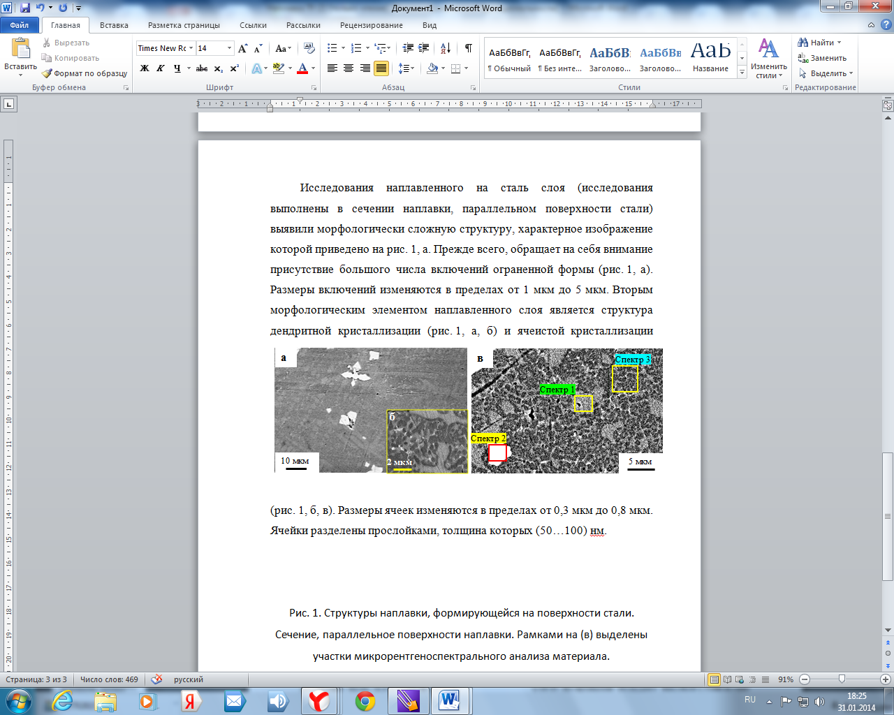
Рис. 1. Структуры наплавки, формирующейся на поверхности стали. Сечение, параллельное поверхности наплавки. Рамками на (в) выделены участки микрорентгеноспектрального анализа материала
Таблица 2 – Результаты микрорентгеноспектрального анализа структуры наплавки, сформированной на поверхности стали
Спектр | Легирующий элемент, вес. %
Спектр | C | Si | Ti | Cr | Mn | Fe | Nb
Область 1 | 3,7 | 1,4 | 0,0 | 8,0 | 1,4 | 85,5 | 0,0
Область 2 | 0,0 | 0,0 | 1,0 | 6,50 | 0,0 | 7,0 | 85,5
Область 3 | 4,0 | 0,7 | 0,0 | 13,0 | 1,7 | 80,6 | 0,0

Фазовый состав поверхностного слоя наплавки изучали методами дифракции рентгеновских лучей (рис. 2). Результаты рентгеноструктурного анализа, приведенные в табл. 3 и табл. 4, показывают, что основной фазой исследуемой наплавки является α-железо (ОЦК кристаллическая решетка, а = 0,2874 нм). Параметр кристаллической решетки α-Fe несколько выше, чем у α-Fe, не содержащего легирующих элементов (а₀ = 0,28668 нм [13]), что может быть связано с наличием в твердом растворе на основе α-Fe атомов углерода.
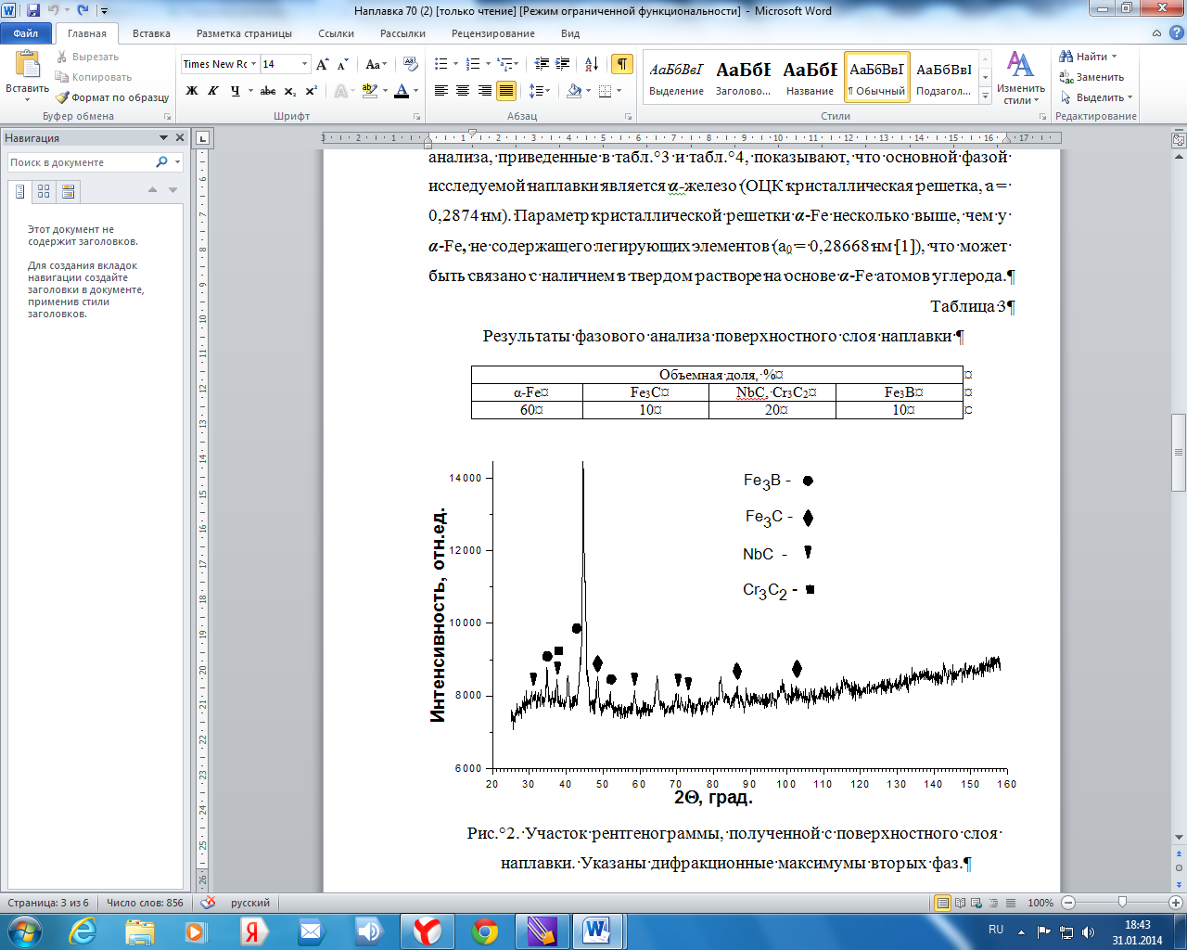
Рис. 2. Участок рентгенограммы, полученной с поверхностного слоя наплавки. Указаны дифракционные максимумы вторых фаз
Таблица 3 – Результаты фазового анализа поверхностного слоя наплавки
Объемная доля, %
α-Fe | Fe₃C | NbC, Cr₃C₂ | Fe₃B
60 | 10 | 20 | 10

Таблица 4 – Результаты анализа структуры α-Fe поверхностного слоя наплавки
Параметр кристаллической решетки, a, нм | Размер областей когерентного рассеяния, D, нм, | Микроискажения кристаллической решетки (Δd/d)
0,2874±0,0001 | 30,0 | 0,0010±0.0005

Упрочняющими фазами исследуемой наплавки, выявленными методами рентгеноструктурного анализа, являются карбид железа состава Fe₃C (цементит), объемная доля которого 10 %, карбиды ниобия и хрома состава NbC и Cr₃C₂ (суммарная объемная доля данных карбидов 20 %) и борид железа состава Fe₃B, объемная доля которого 10 % (табл. 3). Следует отметить, что данные фазы являются ожидаемыми, так как в состав наплавки входят (кроме железа), в сравнительно большом количестве, углерод, бор, ниобий и хром (см. табл. 1).
Локальный анализ фазового состава наплавки, морфологию и размеры частиц вторых фаз изучали методами электронной дифракционной микроскопии. В качестве объектов исследования использовали экстрактные угольные реплики, снятые с травленой поверхности наплавки. В результате индицирования микроэлектронограмм выявлены рефлексы следующих фаз: Fe₃C; NbC; Cr₃C₂; Cr₇C₃; Cr₂B; FeB; (Fe, Si)₃B. Размеры экстрагированных частиц изменяются в пределах от 15 нм до 300 нм. Форма частиц глобулярная или пластинчатая (игольчатая). Следует отметить, что на темнопольных изображениях частиц пластинчатой (игольчатой) формы в большинстве случаев выявляется крапчатый контраст. Это может означать наличие у таких частиц наноразмерной (в пределах 10 нм) субструктуры.
Выполненные в настоящей работе исследования показывают, что наплавка, сформированная на низкоуглеродистой слаболегированной стали Hardox 400, является многофазным материалом и представлена зернами твердого раствора на основе α-железа, субмикро- и наноразмерными частицами карбидов железа (Fe₃C), ниобия (NbC) и хрома (Cr₃C₂, Cr₇C₃), боридов железа (FeB, Fe₃B), боросилицидов железа (B(Fe, Si)₃) и карбоборидов хрома (Cr₇ВC₄). Следует ожидать, что формирование субмикро- и наноразмерной структуры кристаллизации α-фазы и выделение большого объема (~40 %) высокопрочных частиц карбидных и боридных фаз будет способствовать формированию высоких значений твердости и износостойкости системы «наплавка / сталь».

«Исследование выполнено при финансовой поддержке РФФИ в рамках научного проекта № 13-02-12009 офи_м, госзадания Минобрнауки № 5.3832.2011 и ФНИ СО РАН (проект № II.9.5.2)».

